Sprint 3

Raquel Limpo Martínez

Tabla de contenido

Nivell 1 2

Exercici 1 2

Exercici 2 4

Exercici 3 5

Exercici 4 7

Nivell 2 8

Exercici 1 8

Exercici 2 9

Exercici 3 10

Nivell 3 10

Exercici 1 10

Exercici 2 16

# Nivell 1

## Exercici 1

La teva tasca és dissenyar i crear una taula anomenada "credit_card" que emmagatzemi detalls crucials sobre les targetes de crèdit. La nova taula ha de ser capaç d'identificar de manera única cada targeta i establir una relació adequada amb les altres dues taules ("transaction" i "company"). Després de crear la taula serà necessari que ingressis la informació del document denominat "dades_introduir_credit". Recorda mostrar el diagrama i realitzar una breu descripció d'aquest.

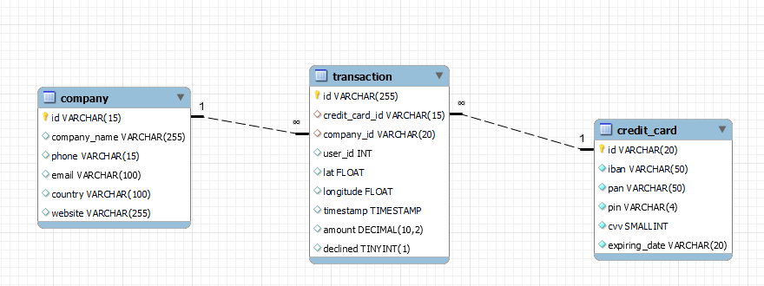

Es una taula de 275 lineas i 7 columnes les quals son:

* I**d:** Es l’identificador de la tarja de credit. Aquest camp es la clau primaria, no pot ser null i ha de ser únic, aixó vol dir que no es pot quedar el registre en blanc ni es pot repetir. Originalment havia posat UNIQUE, pero si es PK es unic sempre.
* **Iban:** Es el codi internacional de compte bancari. Es un codi alfanúmeric que identifica un compte bancari a qualsevol lloc del mòn. També hauria de ser Not Null i Unique.
* **Pan:** es l’acrònim de personal account number i es el número que apareix a la tarja de crèdit. També hauria de ser Not Null i Unique.
* **Pin:** o personal identification number es la teva clau per entrar al teu compte. Aquest camp hauria de ser Not Null.
* **Cvv**: codi valor de verificación. Es un número que hi darrera de la tarja i que et demanem per seguretat. Aquest camp hauria de ser Not Null.
* **Expiring_date** La data de caducitat de la tarja. Al igual que el cvv es demana sovint a les transaccions per seguretat. Aquest camp hauria de ser Not Null.
* **Current_date**: la data actual.

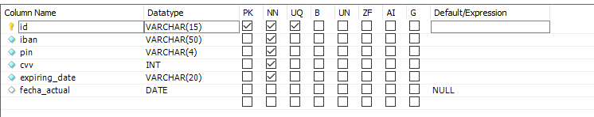

Per crear aquesta taula fem servir el següent codi sql i després importem les dades del document datos_introducir_user manualment.

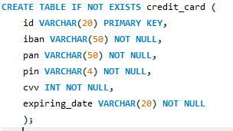

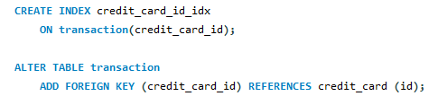

Comprovem que estan les dades

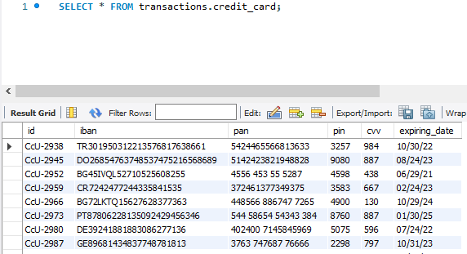

## Exercici 2

El departament de Recursos Humans ha identificat un error en el número de compte de l'usuari amb ID CcU-2938. La informació que ha de mostrar-se per a aquest registre és: R323456312213576817699999. Recorda mostrar que el canvi es va realitzar.

Verifiquem que s’ha realitzat el canvi

## Exercici 3

En la taula "transaction" ingressa un nou usuari amb la següent informació:

|  |  |
| --- | --- |
| Id | 108B1D1D-5B23-A76C-55EF-C568E49A99DD |
| credit_card_id | CcU-9999 |
| company_id | b-9999 |
| user_id | 9999 |
| lat | 829.999 |
| longitude | -117.999 |
| amount | 111.11 |
| declined | 0 |

Per aquest exercici he hagut de crear ids a les altres taules que coincidissin amb els valors de l’usuari a transactions, ja que si ho feia tal qual em donava error per les foreign keys, ja que al no existir aquest valors, no era capaç d’insertar l’usuari.

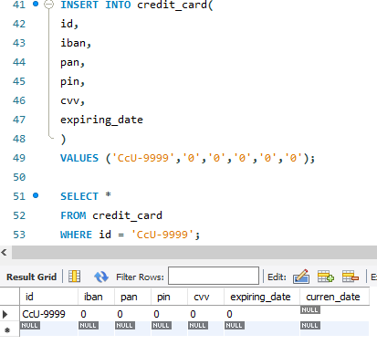

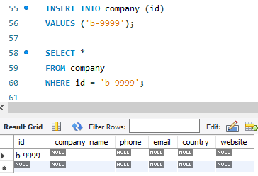

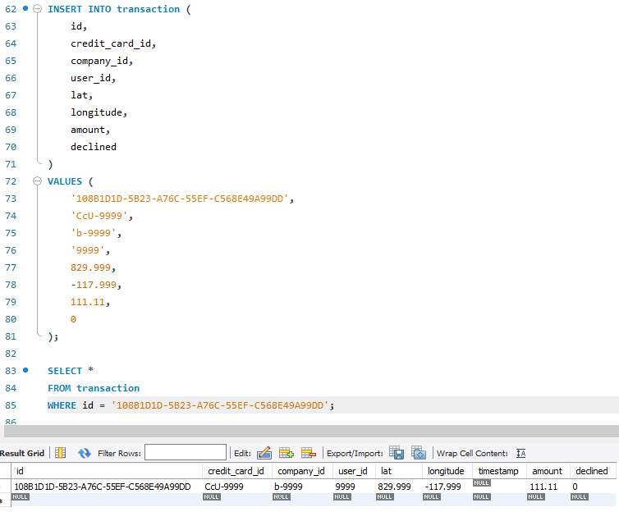

## Exercici 4

Des de recursos humans et sol·liciten eliminar la columna "pan" de la taula credit_*card. Recorda mostrar el canvi realitzat.

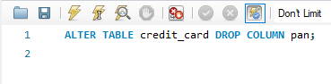

I després comprovem amb el codi que hem eliminat la columna.

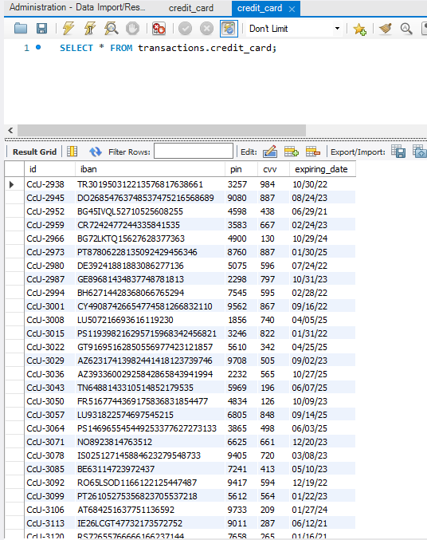

# Nivell 2

## Exercici 1

Elimina de la taula transaction el registre amb ID 02C6201E-D90A-1859-B4EE-88D2986D3B02 de la base de dades.

Per eliminar el registre fem servir el delete from i després fem una recerca del ID per comprovar que està esborrada.

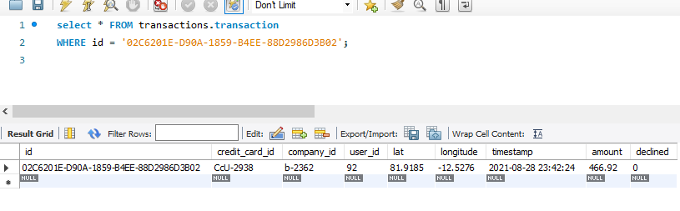

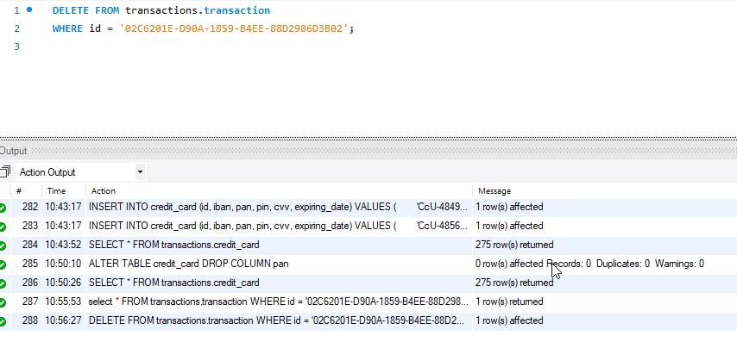

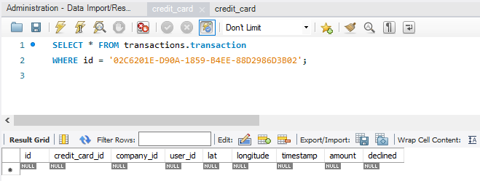

## Exercici 2

La secció de màrqueting desitja tenir accés a informació específica per a realitzar anàlisi i estratègies efectives. S'ha sol·licitat crear una vista que proporcioni detalls clau sobre les companyies i les seves transaccions. Serà necessària que creïs una vista anomenada VistaMarketing que contingui la següent informació: Nom de la companyia. Telèfon de contacte. País de residència. Mitjana de compra realitzat per cada companyia. Presenta la vista creada, ordenant les dades de major a menor mitjana de compra.

Creem la vista amb el següent codi i després actualitzem la vista dels schemas per comprovar que s’ha creat correctament.

## Exercici 3

# Nivell 3

## Exercici 1

La setmana vinent tindràs una nova reunió amb els gerents de màrqueting. Un company del teu equip va realitzar modificacions en la base de dades, però no recorda com les va realitzar. Et demana que l'ajudis a deixar els comandos executats per a obtenir el següent diagrama

Recordatori

En aquesta activitat, és necessari que descriguis el "pas a pas" de les tasques realitzades. És important realitzar descripcions senzilles, simples i fàcils de comprendre. Per a realitzar aquesta activitat hauràs de treballar amb els arxius denominats "estructura_dades_user" i "dades_introduir_user"

Com ja tenim transaction, credit_card I company creades, haurem de crear data_user e importar les dades. Per això farem servir els documents de estructura_datos_user i datos_introducir_user.

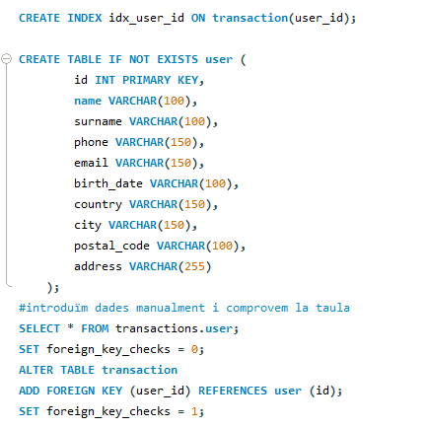

Comprovem la taula

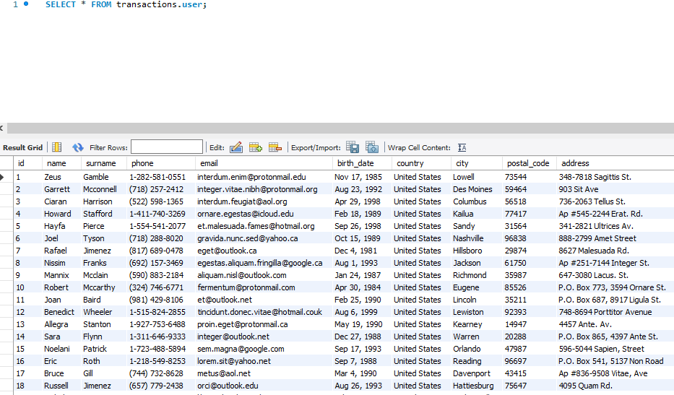

Modifiquem la taula perquè coincideixi:

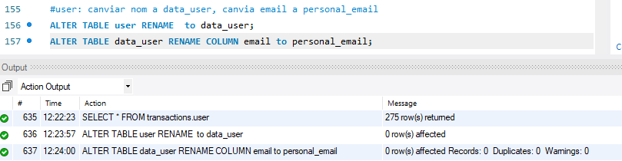

Modifiquem la taula company

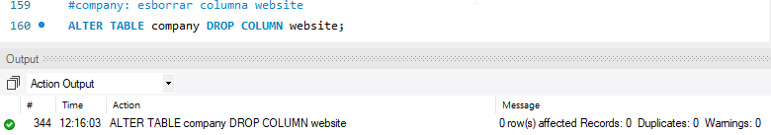

I per últim modifiquem la taula credit_card

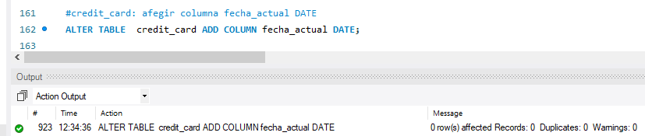

Un cop ja tenim totes les taules, anem a l’icona de home i allá cliquem en l’icona de models, a

sota del dofì. Veurem una > i allá escollim create EER Model from Database

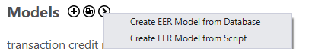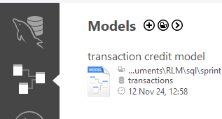

Un cop cliquem aquí surt l’apartat de models

Ens surt aquesta ajuda on anirem seleccionant i donant-li a següent.

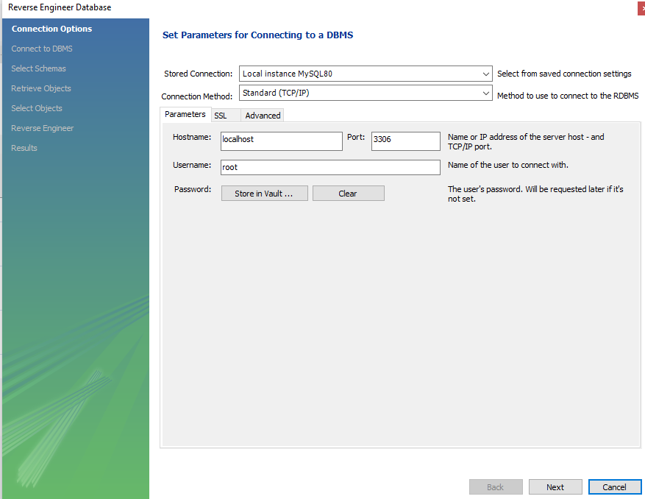

Ens demanarà el password

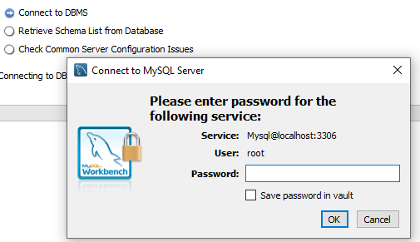

El possem i li diem OK

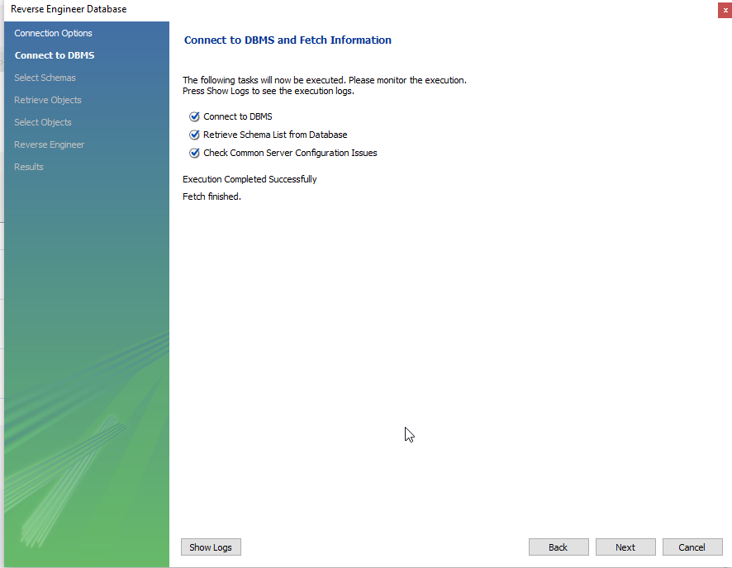

Ens sortirà aquesta pantalla i li donem a next

Selccionem quin Schema volem I li donem a Next

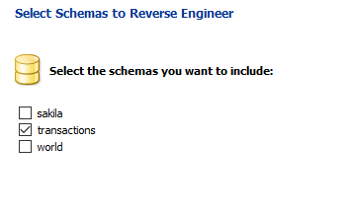

Un altre cop, contrasenya i next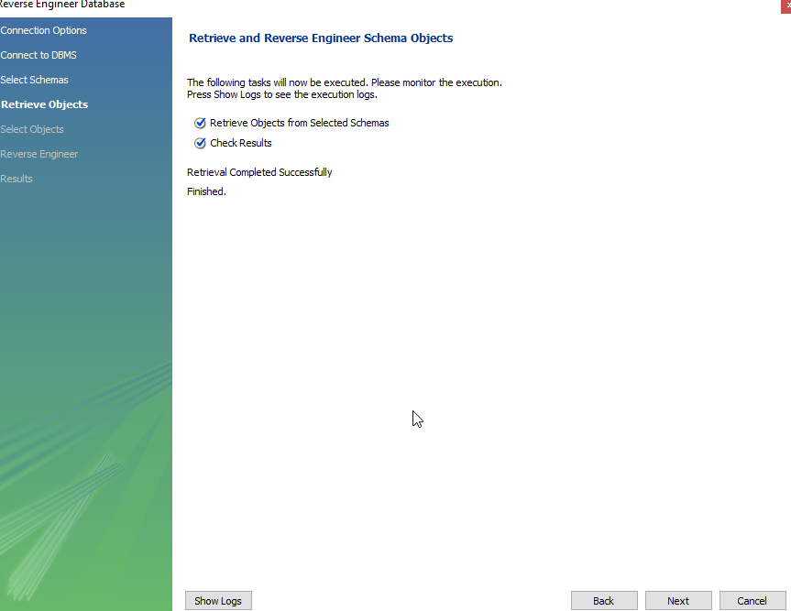

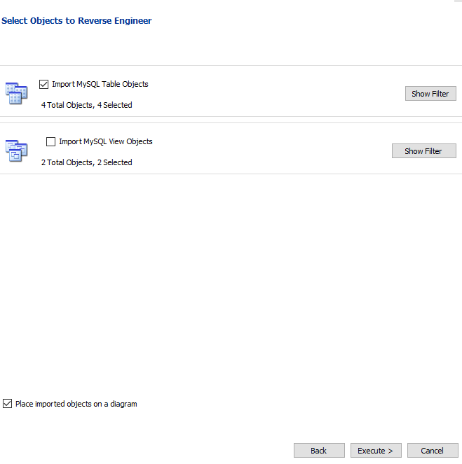

Execute, next i Finish I ja tenim el model, ara sería relacionar les taules entre elles i escollir a Model el table templates object notation i relationship notation que volguem. 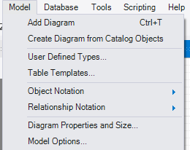

I aquí veiem la taula finalitzada.

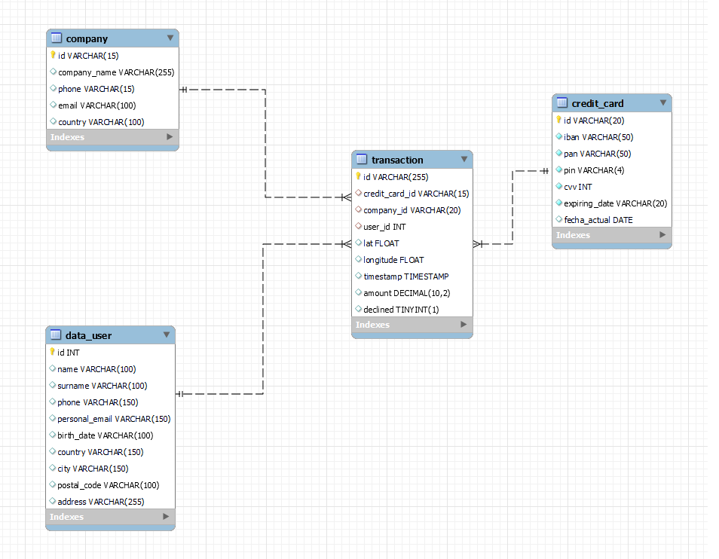

## Exercici 2

L'empresa també et sol·licita crear una vista anomenada "InformeTecnico" que contingui la següent informació:

ID de la transacció

Nom de l'usuari/ària

Cognom de l'usuari/ària

IBAN de la targeta de crèdit usada.

Nom de la companyia de la transacció realitzada.

Assegura't d'incloure informació rellevant de totes dues taules i utilitza àlies per a canviar de nom columnes segons sigui necessari.

Mostra els resultats de la vista, ordena els resultats de manera descendent en funció de la variable ID de transaction.

